Landjugend Steiermark

Krottendorfer Str. 81, 8052 Graz

www.stmklandjugend.at
landjugend@lk-stmk.at

LANDESENTSCHEID

Agrar- & Genussolympiade

04. Oktober 2014, LFS Silberberg (LB)

Station A1

Obstbau

Jury: Ing. Georg Innerhofer (LFS Silberberg)

Max. Punkte: 20 Punkte
Zeitdauer: 15 min

Startnummer | Arbeitsbeginn
Team | Abgabezeit
Bezirk | Erreichte Punkte

- Obstbau (11 Punkte)

Ordnet die fünf Sorten den entsprechenden Äpfeln zu!

Golden
Gala
Elstar
Boskoop
Kronprinz Rudolf
5 Punkte

Welche der folgenden Früchte beinhaltet am meisten Vitamin C?

- Kiwi
- Ribisel
- Johannisbeere
- Hagebutte
1 Punkt

Wie viele ha Apfelanbau (Intensivobstbereich) gibt es in der Steiermark?

- 2.000 ha
- 5.000 ha
- 10.000 ha
1 Punkt

Was versteht man im Obstbau unter einem Feuerbrand?

- Pilzinfektion
- Vireninfektion
- Bakterieninfektion
1 Punkt

Wie heißt die hier abgebildete Frucht mit deutschem Namen (im lateinischen Aronia melanocarpa)?

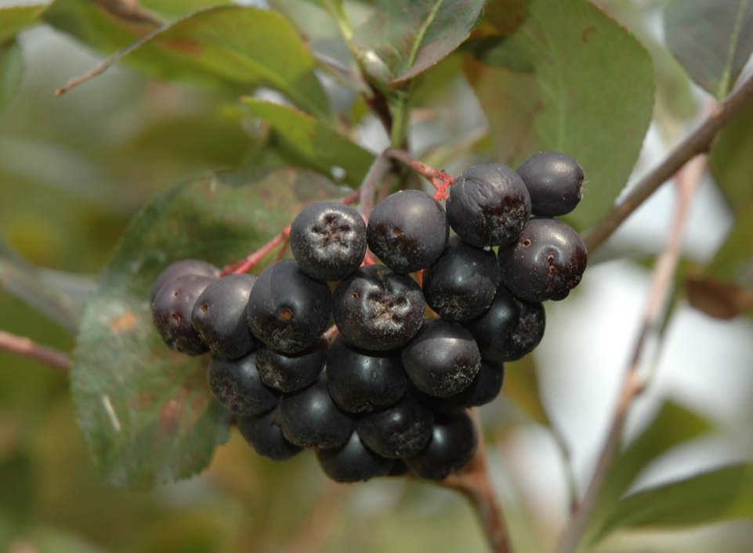

- Apfelbeere
- Holunder
- Mahonie

1 Punkt

Ordnet die folgenden Bilder den richtigen Namen zu!

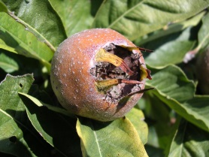 | Mispel
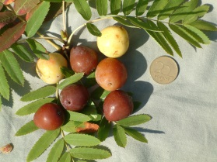 | Speierling
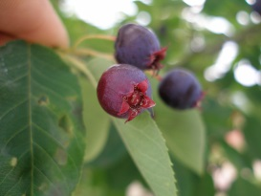 | Felsenbirne
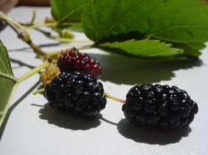 | Maulbeere

2 Punkte

- Sensorik (2 Punkte)

Was versteckt sich hinter diesem Geruch? Ordnet die Duftnoten der Papierstreifen der richtigen Herkunft zu!

Himbeere |  | Kaffee
Birne |  | Traube
Banane |  | Pfeffer
Gurke |  | Leder
Vanille |  | Oregano
Zitrone |  | Apfel
Tomate |  | Mandel
Zwiebel |  | Kakao
Nelke |  | Rosmarin
Majoran |  | Rose

2 Punkte

- Obstverarbeitung (7 Punkte)

Als Schutz vor Bräunungen darf dem Apfelsaft Vitamin C zugesetzt werden. Wie nennt man dieses Vitamin noch?

- Ascorbinsäure
- Sorbinsäure
- Sorbit
1 Punkt

Im Apfelsaft sind in etwa 5 g Säure je Liter enthalten. Entspricht das

- 5 ppm
- 5 %
- oder 5 ‰ ?
1 Punkt

Wie viel Fruchtsaft trinkt ein Österreicher im Durchschnitt pro Jahr?

- 10 l
- 25 l
- 50 l
1 Punkt

Jeder Landwirt darf aus eigenen Früchten einen Brand (ein Destillat) herstellen. Wie nennt man diesen Brand?

- Hausbrand
- Zollfreibrand
- Abfindungsbrand
1 Punkt

Wie viel kg Himbeeren benötigt man für einen Liter Himbeerbrand?

- 10 kg
- 25 kg
- 50 kg
1 Punkt

Bei welcher Temperatur werden Fruchtsäfte normalerweise pasteurisiert bzw. abgefüllt?

- 70 °C
- 80°C
- 90 °C
1 Punkt

Welchen Stoff bauen die Essigbakterien bei der Apfelessigherstellung zur Essigsäure um?

- Alkohol
- Fruchtzucker
- Gerbstoffe
1 Punkt

